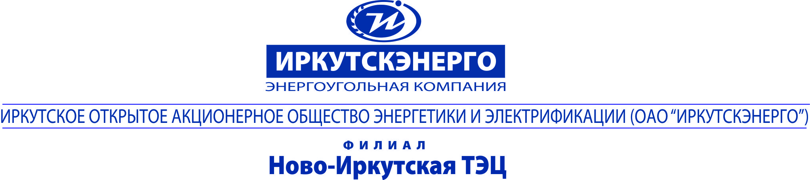

ТЕЛЕФОНОГРАММА |  |  |  | Адресат/корреспондент  Пр.бер.отд и ИО ИЭСБК  ВУЖКС  Свердл.адм.  Копия: ЕДДС г. Иркутска
От 14.10.2019г. |  | № | 1027
Время передачи: 12:40

Об отключении теплоснабжения
УТС Н-ИТЭЦ филиал ПАО «Иркутскэнерго» сообщает, что в связи с проведением восстановительных работ по устранению повреждения тепловой сети 12 коллектора в ТК-6-2 по адресу улица Мухиной,20 в период времени:
с 09.00 до 17.00 «15» октября 2019г.
будет отключено теплоснабжение потребителей.
В случае изменения продолжительности отключения будет сообщено дополнительно.
Необходимо на период отключения теплоснабжения:
- Закрыть входные задвижки ТПУ на вводе в здание.
- Докладывать о состоянии ТПУ и о возникших проблемах диспетчеру РТС-1 или диспетчеру Иркутскэнергосбыт.

Перечень потребителей, попадающих под отключение теплоснабжения.

Наименование узла | Адрес узла ввода | Адрес узла ввода по ФИАС | № ввода
Жилой дом | Мухиной, 12 | 664056, обл Иркутская, г Иркутск, ул Мухиной, дом № 12 | 0
Жилой дом | Захарова, 9 | 664056, обл Иркутская, г Иркутск, ул Захарова, дом № 9 | 0
Жилой дом | Захарова, 8 | 664056, обл Иркутская, г Иркутск, ул Захарова, дом № 8 | 0
Жилой дом | Театральная, 15 | 664056, обл Иркутская, г Иркутск, ул Театральная, дом № 15 | 0
Административное здание | Мухиной, 10а | 664056, обл Иркутская, г Иркутск, ул Мухиной, дом № 10а | 0
Жилой дом | Мухиной, 14 | 664056, обл Иркутская, г Иркутск, ул Мухиной, дом № 14 | 0
Жилой дом | Мухиной, 16 | 664056, обл Иркутская, г Иркутск, ул Мухиной, дом № 16 | 0
Жилой дом | Мухиной, 18 | 664056, обл Иркутская, г Иркутск, ул Мухиной, дом № 18 | 0
Жилой дом | Мухиной, 20 | 664056, обл Иркутская, г Иркутск, ул Мухиной, дом № 20 | 0
Жилой дом | Мухиной, 22 | 664056, обл Иркутская, г Иркутск, ул Мухиной, дом № 22 | 0
Жилой дом | Мухиной, 24 | 664056, обл Иркутская, г Иркутск, ул Мухиной, дом № 24 | 0
Жилой дом с адм.помещениями | Мухиной, 32 | 664056, обл Иркутская, г Иркутск, ул Мухиной, дом № 32 | 0
Жилой дом | Мухиной, 11 | 664056, обл Иркутская, г Иркутск, ул Мухиной, дом № 11 | 0
Жилой дом | Мухиной, 13 | 664056, обл Иркутская, г Иркутск, ул Мухиной, дом № 13 | 0

Подписал: Начальник РТС-1 УТС Козлов Д. В.
Передал: Диспетчер РТС-1 Попов Н.Н. (тел. 793-706)
Принял
№ п/п | Наименование потребителя | ФИО | Лицо, получившее сообщение |  | Способ передачи сообщения
 |  |  | Должность | Дата и время получения сообщения
1 | ИЭСБК |  |  | 14.10.19 | ТЛФГ
2 | Свердловская администрация |  |  | 14.10.19 | ТЛФГ
3 | ЕДДС |  |  | 14.10.19 | ТЛФГ
4 | Пр.бер.отд |  |  | 14.10.19 | ТЛФГ
5 | ВУЖКС |  |  | 14.10.19 | ТЛФГ

